Инструкция по запуску проекта на локальном компьютере.

На компьютере должен быть установлен RabbitMQ.

Установка стандартная со стандартными опциями.

https://www.rabbitmq.com/download.html

Загружаем и распаковываем проект по ссылке:  
https://github.com/maildifferent/task-rabbitmq-greenapi/  
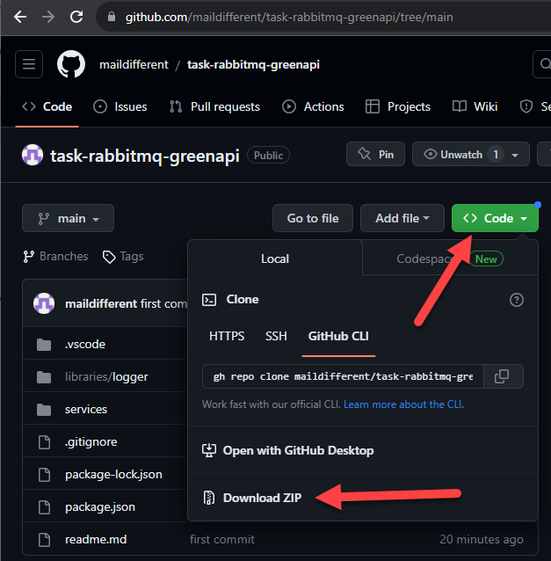

Через Visual Studio Code открываем workspace, который лежит в папке:  
\task-rabbitmq-greenapi-main\.vscode\greenapitask.code-workspace  
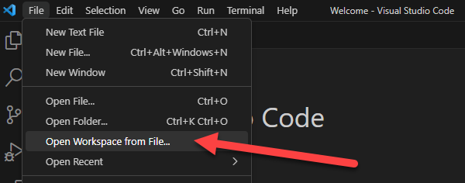

Workspace выглядит следующим образом:  
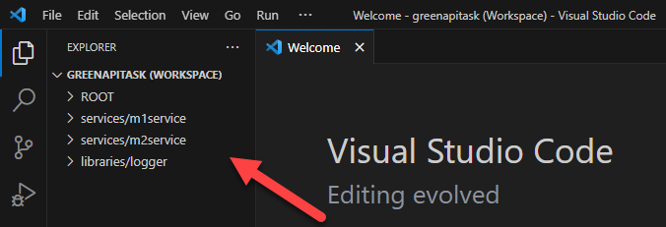

В каждой из четырёх папок:  
- root  
- m1service  
- m2service  
- logger  
Запускаем терминал и выполняем команду npm install  
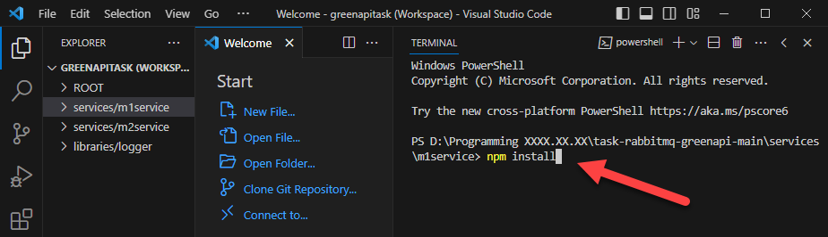

Аналогично в каждой из трёх папок:  
- m1service  
- m2service  
- logger  
Запускаем терминал и выполняем команду tsc

В двух терминалах запускаем команду NPM START в папках: m1service и m2service:  
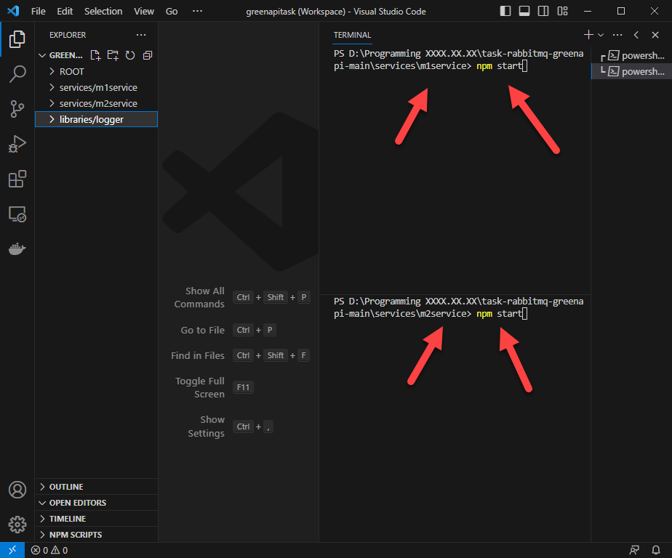

В браузере проходим по ссылке  
http://localhost:8080/order/1111  
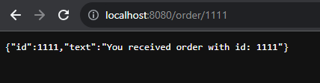  
И видим ответ от сервера: «{"id":1111,"text":"You received order with id: 1111"}»  
Вместо цифр 1111 можно указать какие-то другие цифры.